CHINA ENSHI YOUYANG CHONGQING 6Days 5Nights
ซุปตาร์...สัมผัสสามเสน่ห์ เอินซือ โหยวหยาง ฉงชิ่ง
กำหนดการเดินทาง กันยายน - ธันวาคม 2568
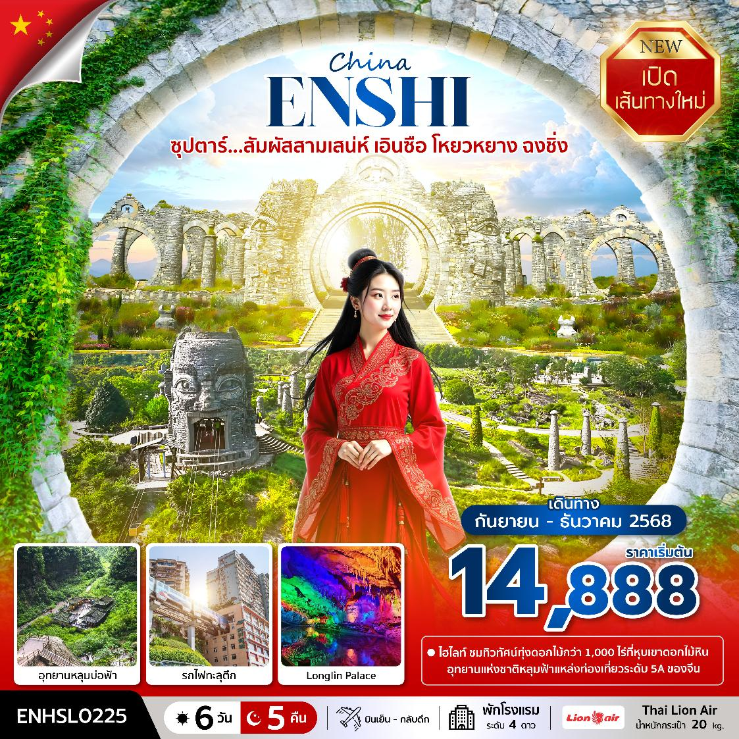

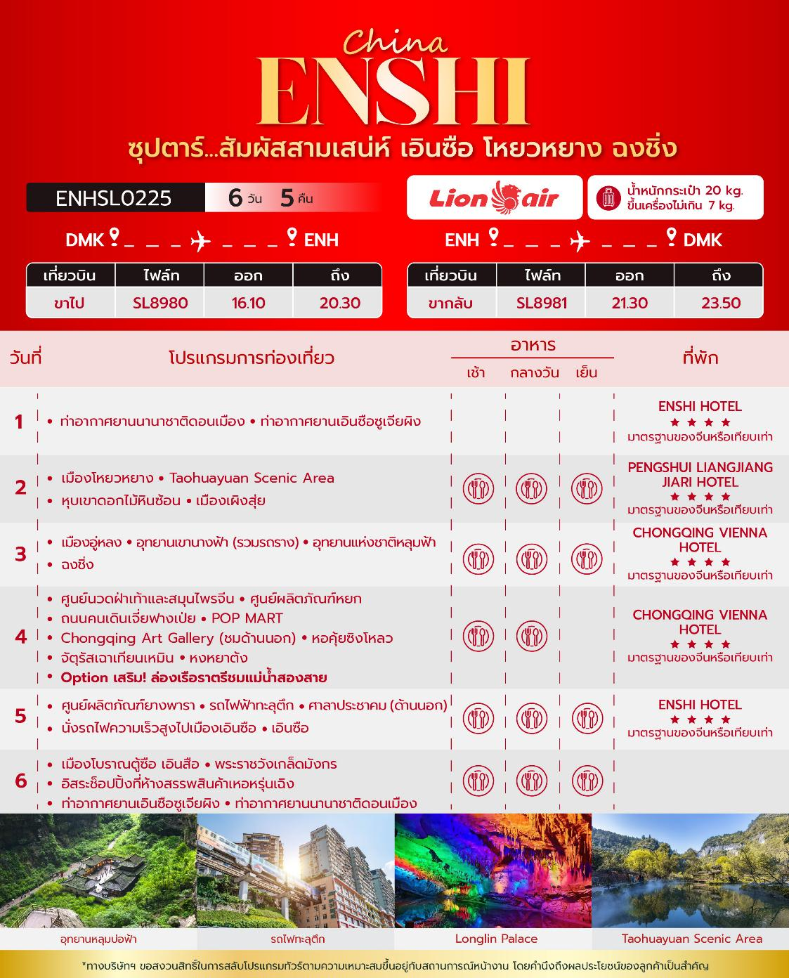
วันเดินทาง | ราคาผู้ใหญ่ / ราคาเด็ก | พักเดี่ยว
18 – 23 กันยายน 2568 | 14,888 | 6,000
27 กันยายน – 02 ตุลาคม 2568 | 14,888 | 6,000
02 – 07 ตุลาคม 2568 | 15,888 | 6,000
11 – 16 ตุลาคม 2568  (วันคล้ายวันสวรรคตรัชกาลที่ 9) | 16,888 | 6,000
16 – 21 ตุลาคม 2568 | 15,888 | 6,000
25 – 30 ตุลาคม 2568  ไฟล์ทขากลับ FD553 CKG-DMK 18.55-21.05 | 15,888 | 6,000
30 ตุลาคม – 04 พฤศจิกายน 2568 | 15,888 | 6,000
08 – 13 พฤศจิกายน 2568 | 15,888 | 6,000
13 – 18 พฤศจิกายน 2568 | 15,888 | 6,000
22 – 27 พฤศจิกายน 2568 | 15,888 | 6,000
27 พฤศจิกายน – 02 ธันวาคม 2568 | 15,888 | 6,000
06 – 11 ธันวาคม 2568  (วันรัฐธรรมนูญ) | 16,888 | 6,000
ราคาไม่รวมค่าทิปมัคคุเทศก์ท้องถิ่น คนขับรถท้องถิ่น
ตามธรรมเนียม ท่านละ 1,600 บาท/ท่าน/ทริป (ยกเว้นเด็กต่ำกว่า 2 ขวบ)
สำหรับหัวหน้าทัวร์จากเมืองไทย (ตามความพึงพอใจในการบริการ)
ราคาเด็กอายุต่ำกว่า 2 ปี (INFANT) ราคา 4,000 บาท / ท่าน

วันแรก ท่าอากาศยานนานาชาติดอนเมือง - ท่าอากาศยานเอินซือซูเจียผิง

13.00 น. พร้อมกัน ณ ท่าอากาศยานนานาชาติดอนเมือง อาคารผู้โดยสารขาออก ชั้น 3 ประตู 1 เคาน์เตอร์สายการบิน Thai Lion Air โดยมีเจ้าหน้าที่บริษัทฯคอยต้อนรับอำนวยความสะดวกด้านเอกสาร
*น้ำหนักกระเป๋าโหลด 20 กก. และกระเป๋าถือขึ้นเครื่อง 7 กก. / ท่าน
*เนื่องจากเป็นเที่ยวบินเช่าเหมาลำที่นั่งอาจจะไม่ติดกันและไม่สามารถเลือกช่วงที่นั่งบนเครื่องบินได้ในคณะซึ่งเป็นไปตามเงื่อนไขสายการบิน
16.10 น. นำท่านเดินทางสู่ เมืองเอินซือ ประเทศจีน โดยสายการบิน Thai Lion Air เที่ยวบินที่ SL8980 ไม่มีบริการอาหารบนเครื่องบิน
20.30 น. เดินทางถึง ท่าอากาศยานเอินซือซูเจียผิง ประเทศจีน และนำท่านสู่ขั้นตอนการตรวจคนเข้าเมืองและศุลกากร

ที่พัก ENSHI HOTEL โรงแรม 4 ดาว หรือระดับเทียบเท่า

วันที่สอง เมืองโหยวหยาง - Taohuayuan Scenic Area – หุบเขาดอกไม้หินซ้อน – เมืองเผิงสุ่ย

เช้า บริการอาหารเช้า ณ ห้องอาหารของโรงแรม

นำท่านเดินทางสู่ เมืองโหยวหยาง เป็นเขตหนึ่งของนครฉงชิ่ง ทางตะวันตกเฉียงใต้ของประเทศจีน ซึ่งขึ้นชื่อว่าเป็น "ปอดธรรมชาติ" ด้วยสภาพภูมิประเทศที่เป็นภูเขาและป่าไม้ที่อุดมสมบูรณ์ ทำให้มีอากาศบริสุทธิ์และทิวทัศน์ที่สวยงามตลอดทั้งปี เมืองนี้มีประวัติศาสตร์ยาวนานกว่า 2,000 ปี เป็นที่อยู่อาศัยของชนเผ่าถู่เจียและม้ง จึงเต็มไปด้วยวัฒนธรรมที่เป็นเอกลักษณ์ทั้งในด้านสถาปัตยกรรมและประเพณี ที่นี่เป็นที่ตั้งของสถานที่ท่องเที่ยวสำคัญระดับประเทศอย่าง Taohuayuan ซึ่งจำลองบรรยากาศในจินตนาการจากบทกวีจีนโบราณ และ Youyang Dieshi Huagu หุบเขาที่มีทุ่งดอกไม้สีชมพูอยู่ท่ามกลางภูเขาหินโบราณ แม้จะเป็นเมืองในหุบเขา แต่การเดินทางสะดวก ทำให้โหย่วหยางเป็นจุดหมายที่เหมาะสำหรับผู้ที่ต้องการหลีกหนีความวุ่นวายเพื่อสัมผัสธรรมชาติและวัฒนธรรมโบราณอย่างใกล้ชิด ใช้เวลาเดินทางประมาณ 3 ชั่วโมง

เที่ยง รับประทานอาหารกลางวัน ณ ภัตตาคาร

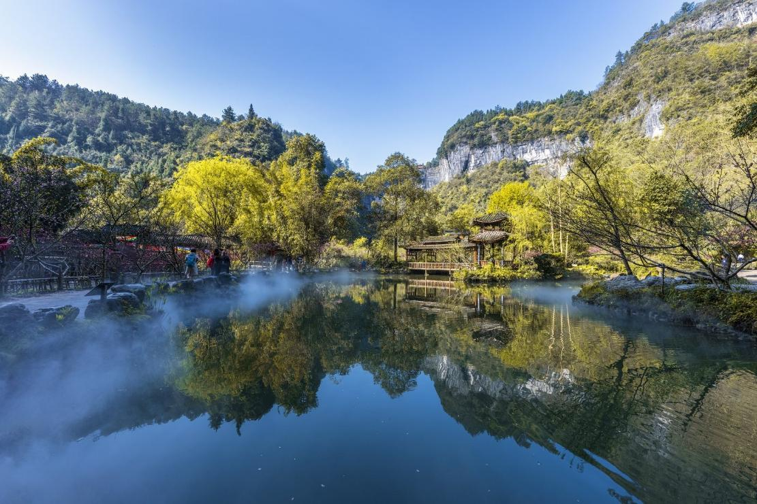
นำท่านเดินทางสู่ Taohuayuan Scenic Area สถานที่ท่องเที่ยวระดับ 5A ของประเทศจีน ซึ่งได้ชื่อว่าเป็น "ดินแดนในฝัน" หรือ "สรวงสวรรค์บนโลกมนุษย์" ที่ได้รับแรงบันดาลใจจากบทกวีเรื่อง "บ่อน้ำดอกท้อ" (Peach Blossom Spring) ของท่านกวีจีนชื่อดัง Tao Yuanming บรรยากาศโดยรวมของที่นี่จะพาคุณย้อนเวลากลับไปสู่ยุคราชวงศ์ฉินและจิ้นเมื่อ 2,000 กว่าปีที่แล้ว มีการจำลองวิถีชีวิตแบบดั้งเดิมที่เรียบง่าย ผู้คนทำการเพาะปลูกและทอผ้า ให้ความรู้สึกสงบและร่มรื่นราวกับหลีกหนีจากโลกภายนอก

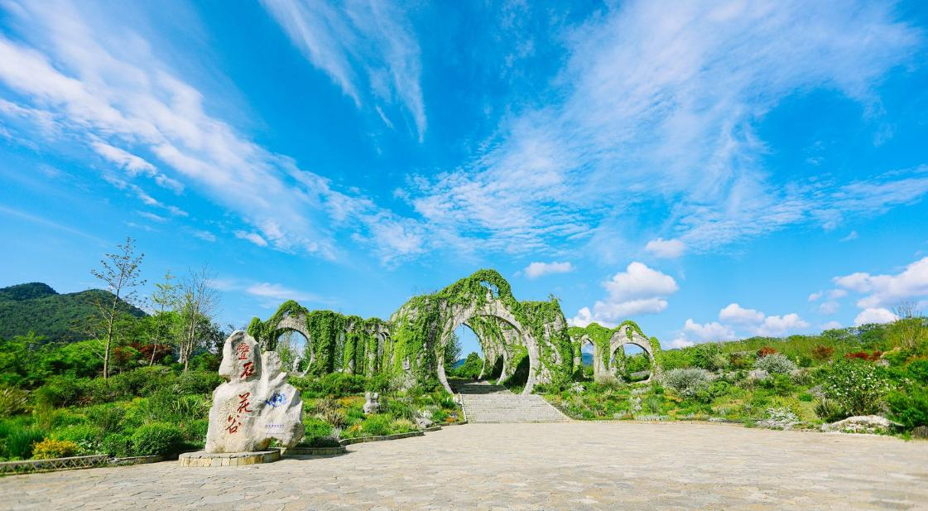
นำท่านเดินทางสู่ Youyang Dieshi Huagu หรือ "หุบเขาดอกไม้หินซ้อน" เป็นสถานที่ท่องเที่ยวแห่งใหม่ในเขตโหย่วหยาง เมืองฉงชิ่ง ประเทศจีน ซึ่งมีจุดเด่นที่การผสมผสานระหว่างธรรมชาติอันน่าทึ่งกับวัฒนธรรมโบราณอย่างลงตัว

นำท่านเดินทางสู่ เมืองเผิงสุ่ย หรือ เผิงฉุ่ย (Pengshui) เป็นเขตปกครองตนเองของชนชาติม้งและถู่เจียในนครฉงชิ่ง ทางตะวันตกเฉียงใต้ของประเทศจีน มีชื่อเสียงจากทิวทัศน์ของแม่น้ำอูเจียงที่ไหลผ่านหุบเขาและโตรกผา ทำให้บรรยากาศโดยรวมมีความเป็นธรรมชาติและสงบเงียบ ที่นี่เต็มไปด้วยวัฒนธรรมของชนเผ่าท้องถิ่น โดยเฉพาะชนชาติม้ง ที่ยังคงรักษาประเพณีและวิถีชีวิตดั้งเดิมไว้ได้อย่างดีเยี่ยม เผิงสุ่ยจึงเป็นจุดหมายที่เหมาะสำหรับผู้ที่ต้องการสัมผัสกับธรรมชาติที่บริสุทธิ์และเรียนรู้เกี่ยวกับวัฒนธรรมชนเผ่าที่หาชมได้ยากในปัจจุบัน ใช้เวลาเดินทางประมาณ 2 ชั่วโมง

ค่ำ รับประทานอาหารค่ำ ณ ภัตตาคาร
ที่พัก PENGSHUI LIANGJIANG JIARI HOTEL โรงแรม 4 ดาว หรือระดับเทียบเท่า

วันที่สาม เมืองอู่หลง - อุทยานเขานางฟ้า (รวมรถราง) – อุทยานแห่งชาติหลุมฟ้า - ฉงชิ่ง

เช้า บริการอาหารเช้า ณ ห้องอาหารของโรงแรม

นำท่านเดินทางสู่ เมืองอู่หลง (WULONG) ตั้งอยู่ทางทิศตะวันออกเฉียงใต้ของเมืองฉงชิ่ง เป็นเมืองที่อยู่ท่ามกลางหุบเขาโอบล้อมด้วยภูเขาสูง ทำให้เมืองนี้มีป่าไม้และพื้นที่สีเขียวเยอะและอากาศดี มีแม่น้ำอู่เจียงไหลตัดผ่านกลางเมือง เมืองอู่หลงอยู่ห่างจากเมืองฉงซิ่งประมาณ 170 กิโลเมตร ถนนเป็นทางด่วนพิเศษตลอดเส้นทาง ท่านสามารถชมวิวทิวทัศน์ที่สวยงามได้ตลอดสองข้างทาง ใช้เวลาเดินทางประมาณ 2 ชั่วโมง

เที่ยง รับประทานอาหารกลางวัน ณ ภัตตาคาร

จากนั้นนำทุกท่านเดินทางสู่ อุทยานเขานางฟ้า (Fairy Maiden Mountain) ตั้งอยู่ทางตอนเหนือของแม่น้ำอูเจียง ระดับความสูง 1,900 เมตรจากระดับน้ำทะเล มียอดเขาสูงที่ 2,033 เมตร อุทยานท่องเที่ยวทางธรรมชาติของเมืองอู่หลงที่ถือว่าอยู่ในระดับ 5A ของประเทศจีน ที่อุทยานแห่งนี้ได้รับการกล่าวขานว่าเป็นอุทยานที่มีชื่อเสียงในเรื่องของความสวยงามทางธรรมชาติสามารถท่องเที่ยวได้ทั้งปี เนื่องจากในแต่ละฤดูก็จะมีความสวยงามแตกต่างกันออกไป ได้รับการขนานนามว่า “ดินแดนแห่ง 4 สิ่งมหัศจรรย์” ได้แก่ มีป่าไม้หนาแน่น มียอดเขาประหลาด มีทุ่งหญ้าเลี้ยงสัตว์ และมีลานหิมะในฤดูหนาว (รวมรถราง)

นำท่านเดินทางสู่ อุทยานแห่งชาติหลุมฟ้า หรือ “เทียนเซิงซ่านเฉียว” ซึ่งถือว่าเป็นมรดกโลกทางธรรมชาติระดับ 5A ที่มีความสวยงามมากที่สุดในเมืองอู่หลง ตั้งอยู่ห่างจากเมืองอู่หลงประมาณ 18 กิโลเมตร เกิดจากการยุบตัวของเปลือกโลก ทำให้เกิดเป็นบ่อหลุมขนาดใหญ่ที่ลึกประมาณ 300-500 เมตร และมีบางส่วนเป็นโพรงทะลุเหมือนกับสะพานทอดข้ามระหว่างภูเขา (รวมลิฟท์แก้ว+รถอุทยาน+รถกอล์ฟ)

นำท่านเดินทางสู่ เมืองฉงชิ่ง ใช้เวลาเดินทางประมาณ 3 ชั่วโมง
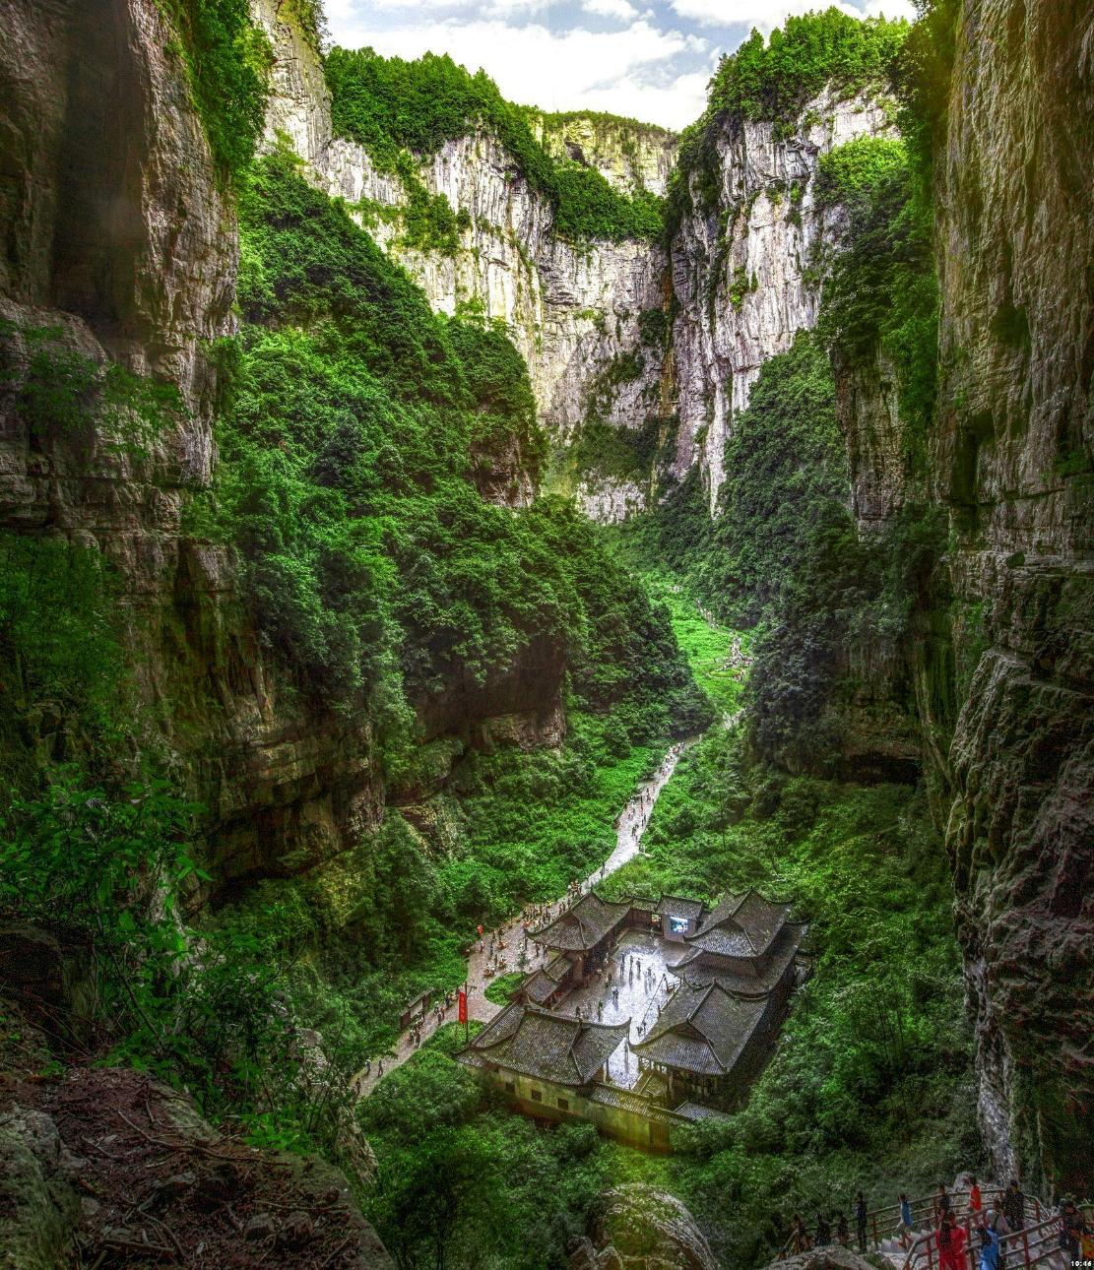
ค่ำ รับประทานอาหารค่ำ ณ ภัตตาคาร
ที่พัก CHONGQING VIENNA HOTEL โรงแรม 4 ดาว หรือระดับเทียบเท่า
วันที่สี่ ศูนย์นวดฝ่าเท้าและสมุนไพรจีน - ศูนย์ผลิตภัณฑ์หยก – ถนนคนเดินเจี่ยฟางเป่ย – POP MART - Chongqing Art Gallery (ชมด้านนอก) – หอคุ้ยซิงโหลว – จัตุรัสเฉาเทียนเหมิน – หงหยาต้ง
Option เสริม! ล่องเรือราตรีชมแม่น้ำสองสาย

เช้า บริการอาหารเช้า ณ ห้องอาหารของโรงแรม

จากนั้นนำท่านสู่ ศูนย์นวดฝ้าเท้าและสมุนไพรจีน ชมการสาธิตการนวดเท้า และแช่ท้าด้วยยาสมุนไพรจีนโบราณ ซึ่งเป็นอีกวิธีหนึ่งในการผ่อนคลายความเครียด ปรับสมดุลให้การ ไหลเวียนของโลหิตด้วยวิธีธรรมชาติ และนำท่านไป ศูนย์ผลิตภัณฑ์หยก เครื่องประดับที่นิยมกันอย่างแพร่หลายตามความเชื่อของคนชาวจีน โดยเฉพาะความเชื่อเกี่ยวกับการใส่หยกเป็นเครื่องประดับจะช่วยเสริมให้มีอำนาจ ช่วยให้มีความเจริญก้าวหน้าและความเจริญรุ่งเรือง

นำท่านเดินทางสู่ ถนนคนเดินเจี่ยฟางเป่ย (Jiefangbei Street) ตั้งอยู่บริเวณอนุสาวรีย์ปลดแอก ซึ่งสร้างขึ้นเพื่อรำลึกถึงชัยชนะในการทำสงครามกับญี่ปุ่น แต่ปัจจุบันกลายเป็นศูนย์กลางทางการค้าขนาดใหญ่ ใจกลางเมือง เต็มไปด้วยร้านค้ามากกว่า 3,000 ร้าน ซึ่งมีทั้งอาหาร ช้อปปิ้งมอลล์ขนาดใหญ่ ให้ท่านได้เดินชมและช้อปปิ้งกันอย่างจุใจ

ให้ท่านอิสระช็อปปิ้ง ณ ร้าน POP MART ศูนย์รวม ART TOY สุดน่ารักที่เป็นกระแสอยู่ในขณะนี้ ให้ท่านได้เลือกซื้อกล่องสุ่มหลากหลายรุ่น

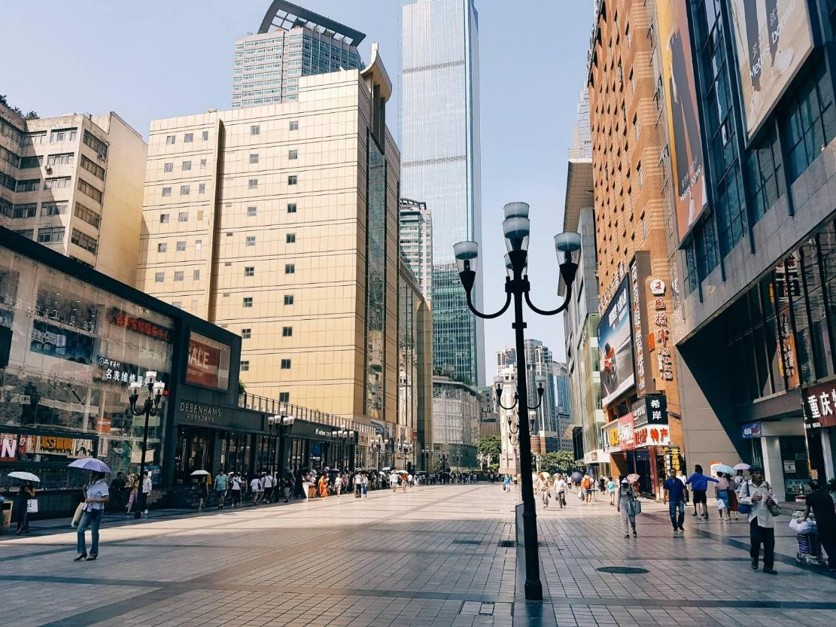
นำท่านถ่ายรูปด้านนอกกับ ตึกตะเกียบ (Chongqing Art Gallery) เป็นพิพิธภัณฑ์ที่ได้รับการออกแบบและได้รับแรงบันดาลใจจากองค์ประกอบทางสถาปัตยกรรม ที่ซับซ้อนของ Huguang Guild Hall ซึ่งเป็นโครงสร้างทางประวัติศาสตร์ อาคารประกอบด้วยส่วนประกอบโครงสร้างสีแดงและสีดำ พิพิธภัณฑ์ศิลปะฉงชิ่ง ถือกำเนิดมาจากโรงละคร Guotai Grand Theatre และได้พัฒนาจนกลายเป็นสถาบันทางวัฒนธรรมที่มีชีวิตชีวาซึ่งรวบรวมจิตวิญญาณของฉงชิ่งเอาไว้ อีกทั้งยังรักษาประเพณีดั้งเดิมไปพร้อมๆ กับการเปิดรับนวัตกรรม ทำให้ที่นี่เป็นแหล่งรวมแห่งความคิดสร้างสรรค์และวัฒนธรรมของเมืองฉงชิ่ง

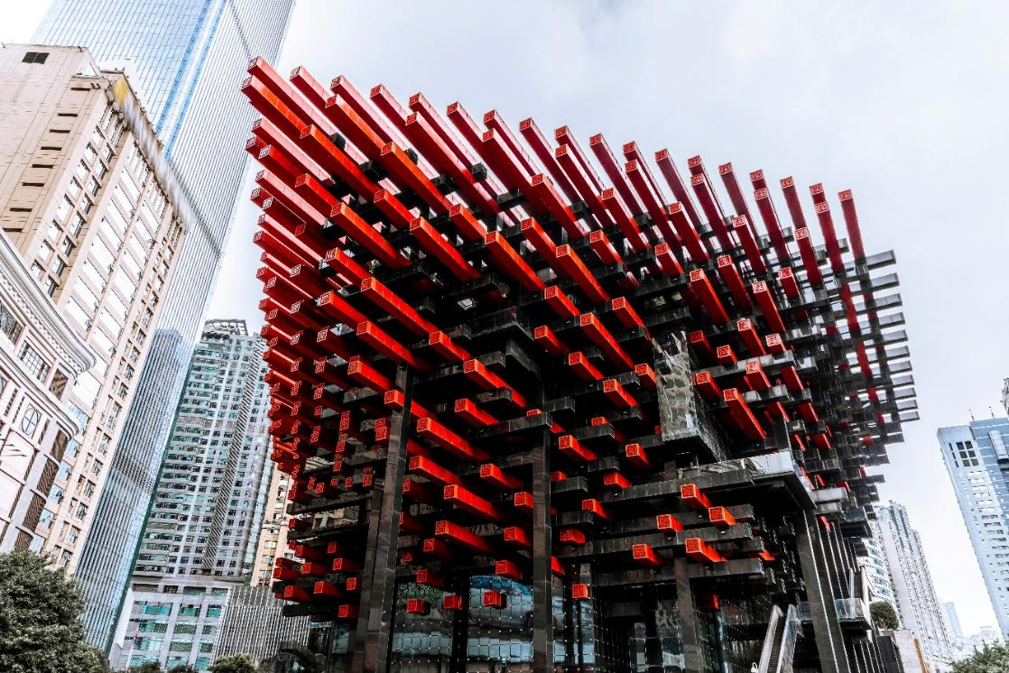
เที่ยง รับประทานอาหารกลางวัน ณ ภัตตาคาร

นำท่านไป หอคุ้ยซิงโหลว เป็นสถาปัตยกรรมเก่าแก่ที่ตั้งอยู่บนหน้าผาริมแม่น้ำอูเจียงในอำเภอเผิงสุ่ย เมืองฉงชิ่ง สร้างขึ้นเพื่ออุทิศให้กับเทพเจ้าแห่งวรรณกรรมในความเชื่อของจีน มีลักษณะเป็นหอคอยเจดีย์ทรงแปดเหลี่ยมที่มีหลังคาซ้อนกันหลายชั้น โดดเด่นด้วยรูปปั้นมังกรและลวดลายแกะสลักที่ประณีตงดงาม ตัวหอคอยเป็นสัญลักษณ์ของความรุ่งเรืองด้านการศึกษาและภูมิปัญญา เมื่อมองจากจุดนี้จะสามารถชมวิวแม่น้ำและภูเขาโดยรอบได้อย่างกว้างไกล ทำให้หอขุยซิงเป็นทั้งสถานที่สำคัญทางวัฒนธรรมและจุดชมวิวที่งดงามของเมือง

นำท่านไป จัตุรัสเฉาเทียนเหมิน ตั้งอยู่ที่จุดบรรจบกันของแม่น้ำแยงซีและแม่น้ำเจียหลิงในเมืองฉงชิ่ง มีลักษณะเป็นพื้นที่เปิดโล่งขนาดใหญ่ที่มองเห็นวิวแม่น้ำทั้งสองสายได้อย่างชัดเจน ที่นี่เคยเป็นประตูเมืองโบราณและเป็นท่าเรือที่คึกคักในอดีต ปัจจุบันเป็นสัญลักษณ์ของความเจริญรุ่งเรืองและเป็นศูนย์กลางการค้าที่สำคัญของเมือง มีจุดเด่นคืออาคารขนาดใหญ่รูปทรงเรือสำราญที่เรียกว่า **Raffles City Chongqing** ซึ่งตั้งตระหง่านอยู่ด้านหลังจัตุรัส ทำให้ที่นี่เป็นทั้งจุดชมวิวที่งดงามของแม่น้ำและเมือง รวมถึงเป็นแลนด์มาร์คสำคัญที่ดึงดูดนักท่องเที่ยวจำนวนมากให้มาเยี่ยมชม

จากนั้นนำท่านเดินทางสู่ หงหยาต้ง (Hongyadong) อาคารคอมเพล็กซ์ขนาดใหญ่สูง 16 ชั้น ตั้งอยู่ริมฝั่งแม่น้ำเจียหลิง ภายในมีร้านค้า ร้านอาหาร โรงแรม ร้านขายสินค้าที่ระลึก ฯลฯ ที่นี่ย่ามค่ำคืนถือเป็นจุดนัดพบพักผ่อนของชาวเมือง และจุดชมวิวชั้นดี อีกทั้งยังเป็นจุดถ่ายรูปที่สำคัญของนักท่องเที่ยวอีกด้วย
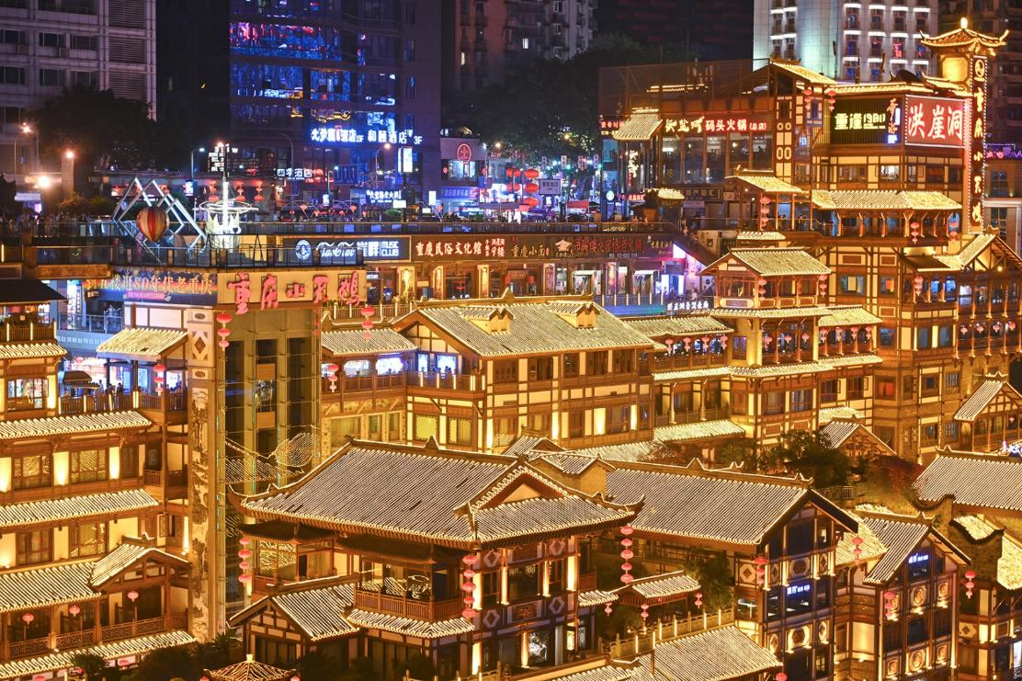
Option เสริม! ล่องเรือราตรีชมแม่น้ำสองสาย ที่เมืองฉงชิ่ง ให้คุณได้ล่องไปตามแม่น้ำแยงซีและแม่น้ำเจียหลิง ซึ่งเป็นสองสายน้ำสำคัญที่มาบรรจบกัน ระหว่างการล่องเรือคุณจะได้ชมวิวเมืองยามค่ำคืนที่ส่องประกายระยิบระยับ ตึกสูงระฟ้าและอาคารเก่าแก่ถูกประดับประดาด้วยแสงไฟหลาก และจุดเด่นของเมืองอย่าง "หงหยาต้ง" (Hongyadong) ที่คล้ายกับฉากในภาพยนตร์แอนิเมชันชื่อดัง การล่องเรือนี้ทำให้คุณได้เห็นความยิ่งใหญ่และความทันสมัยของเมืองฉงชิ่งจากมุมมองที่แตกต่างออกไป เป็นกิจกรรมที่เหมาะกับการพักผ่อนและเก็บภาพความประทับใจอย่างแท้จริง
*ราคาทัวร์นี้ยังไม่รวมค่าบริการค่าล่องเรือ สำหรับท่านที่สนใจ จะมีค่าบริการท่านละ 300 หยวน (ราคาอาจมีการเปลี่ยนแปลง กรุณาตรวจสอบราคาก่อนซื้ออีกครั้ง)*

ค่ำ อิระอาหารค่ำที่ถนนคนเดินเจี่ยฟางเป่ย หรือท่านสามารถเลือกทานหม้อไฟหม่าล่า (280 หยวน/ท่าน)
(ราคาทัวร์นี้ยังไม่รวมค่าอาหารสำหรับมื้อนี้ และราคานี้สำหรับ 10 ท่านขึ้นไป หากผู้ซื้อไม่ถึง 10 ท่าน ราคาจะมีการเปลี่ยนแปลง หรืออาจมีการเสนอทางเลือกอื่น ทั้งนี้จะเป็นไปตามดุลยพินิจของไกด์ท้องถิ่น)*
ที่พัก CHONGQING VIENNA HOTEL โรงแรม 4 ดาว หรือระดับเทียบเท่า

วันที่ห้า ศูนย์ผลิตภัณฑ์ยางพารา - รถไฟฟ้าทะลุตึก - ศาลาประชาคม (ด้านนอก) – นั่งรถไฟความเร็วสูงไป
เมืองเอินซือ - เอินซือ

เช้า บริการอาหารเช้า ณ ห้องอาหารของโรงแรม

นำท่านเดินทางสู่ ศูนย์ผลิตภัณฑ์ยางพารา ให้ท่านได้เลือกชมสินค้าและผลิตภัณฑ์เครื่องนอนเพื่อสุขภาพต่างๆที่ผลิตจากยางพารา

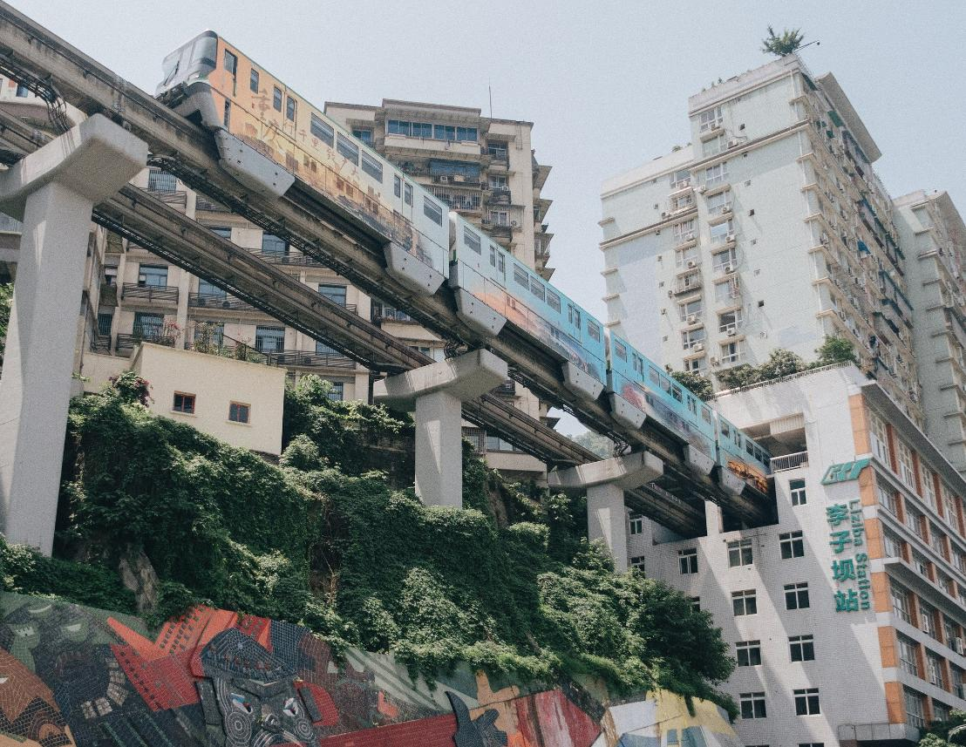
นำท่านชม รถไฟฟ้าทะลุตึก รถไฟฟ้าที่มีความแปลกไม่เหมือนใคร เนื่องจากถูกสร้างขึ้นมาให้ลอดผ่านอาคารต่างๆ ได้โดยไม่ต้องทุบตึกทิ้ง รถไฟทะลุตึกสายนี้เรียกว่า Mountain City ตั้งอยู่ในเมืองฉงชิ่ง เป็นรถไฟชนิดพิเศษที่ถูกสร้างขึ้นบนตึกสูงถึง 19 ชั้น โดยนักวางแผนได้ทำการสร้างสถานี Liziba Station ในอาคารที่มีประชาชนพักอาศัยอยู่อย่างหนาแน่น ตั้งแต่ตึกชั้นที่ 6 ไปจนถึงขั้นที่ 8 โดยให้ประชาชนที่อยู่ในพื้นที่บริเวณนั้นสามารถใช้บริการรถไฟจากสถานีดังกล่าวได้อย่างสะดวกสบาย

เที่ยง รับประทานอาหารกลางวัน ณ ภัตตาคาร

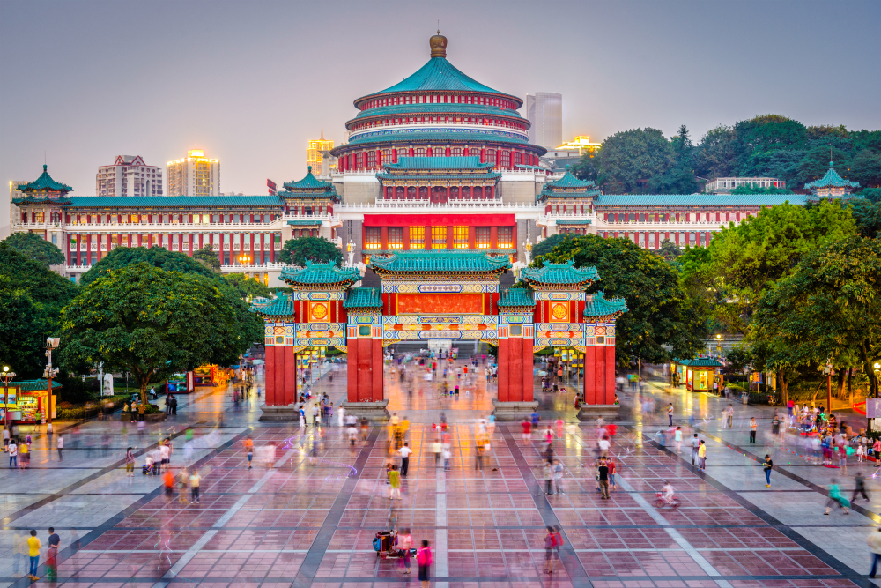
จากนั้นนำท่านถ่ายรูปด้านนอก ศาลาประชาคม (Great Hall of the People) หรือต้าหลี่ถังในภาษาจีนกลาง เป็นหนึ่งในสัญลักษณ์ประจำนครฉงชิ่ง เป็นที่ประชุมสภาผู้แทนราษฎร และยังสามารถใช้เป็นโรงละครสำหรับประชาชน มีความจุได้มากกว่า 4,000 คน ศาลาประชาคมต้าหลี่ถัง สร้างขึ้นในปี พ.ศ. 2494 แล้วเสร็จสมบูรณ์เมื่อปี พ.ศ. 2540 ออกแบบโดยการจำลองแบบมาจากหอเทียนถานที่เมืองหลวงปักกิ่ง

นำท่านออกเดินทางกลับเข้าสู่เอินซือโดย รถไฟฟ้าความเร็วสูง เดินทางจากฉงชิ่งสู่เอินซือ ใช้เวลาเดินทางประมาณ 2 ชั่วโมง 30 นาที
*เพื่อความรวดเร็วในการขึ้น-ลงรถไฟ กระเป๋าเดินทาง และสัมภาระของแต่ละท่านจำเป็นต้องลากด้วยตนเองจึงควรเลือกใช้กระเป้าเดินทางแบบไม่ใหญ่จนเกินไป*
ค่ำ รับประทานอาหารค่ำ ณ ภัตตาคาร
ที่พัก ENSHI HOTEL 4 ดาว หรือระดับเทียบเท่า
วันที่หก เมืองโบราณตู้ซือ เอินสือ – พระราชวังเกล็ดมังกร – อิสระช็อปปิ้งที่ห้างสรรพสินค้าเหอหรุ่นเฉิง
ท่าอากาศยานเอินซือซูเจียผิง - ท่าอากาศยานนานาชาติดอนเมือง

เช้า บริการอาหารเช้า ณ ห้องอาหารของโรงแรม

นำท่านไป เมืองโบราณตู้ซือในเอินสือ เป็นศูนย์กลางทางการเมือง เศรษฐกิจ และวัฒนธรรมของชนเผ่าถู่เจียในอดีต ซึ่งมีประวัติศาสตร์ยาวนานกว่า 800 ปี เมืองแห่งนี้โดดเด่นด้วยสถาปัตยกรรมแบบดั้งเดิมของชาวถู่เจียที่สร้างจากไม้และหิน มีอาคารสำคัญหลายแห่ง เช่น วังตู้ซือและวัดเจ้าแม่กวนอิมที่ประดับด้วยลวดลายแกะสลักอย่างวิจิตรงดงาม เมืองโบราณตู้ซือได้รับการอนุรักษ์ไว้อย่างดีเยี่ยม ทำให้ผู้มาเยือนสามารถสัมผัสบรรยากาศในยุคโบราณได้อย่างเต็มที่ พร้อมกับเรียนรู้เรื่องราวทางประวัติศาสตร์และวัฒนธรรมของชนเผ่าถู่เจียอย่างลึกซึ้ง
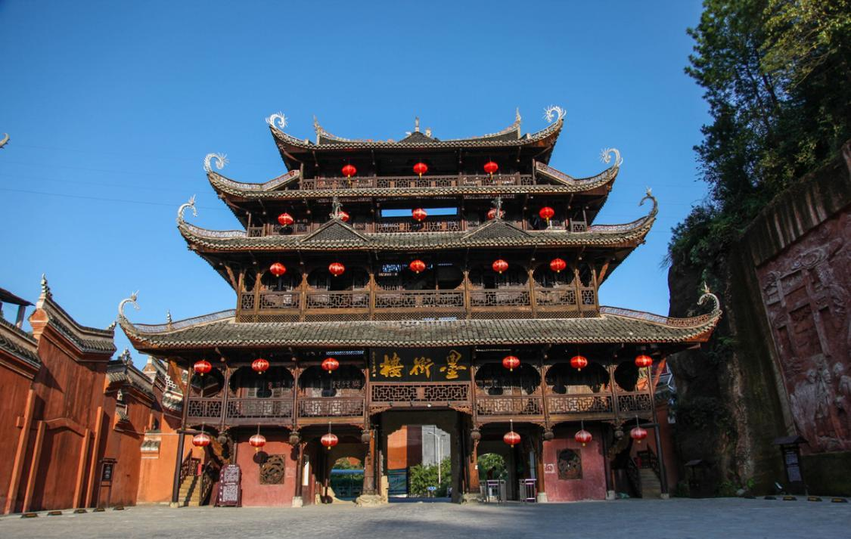
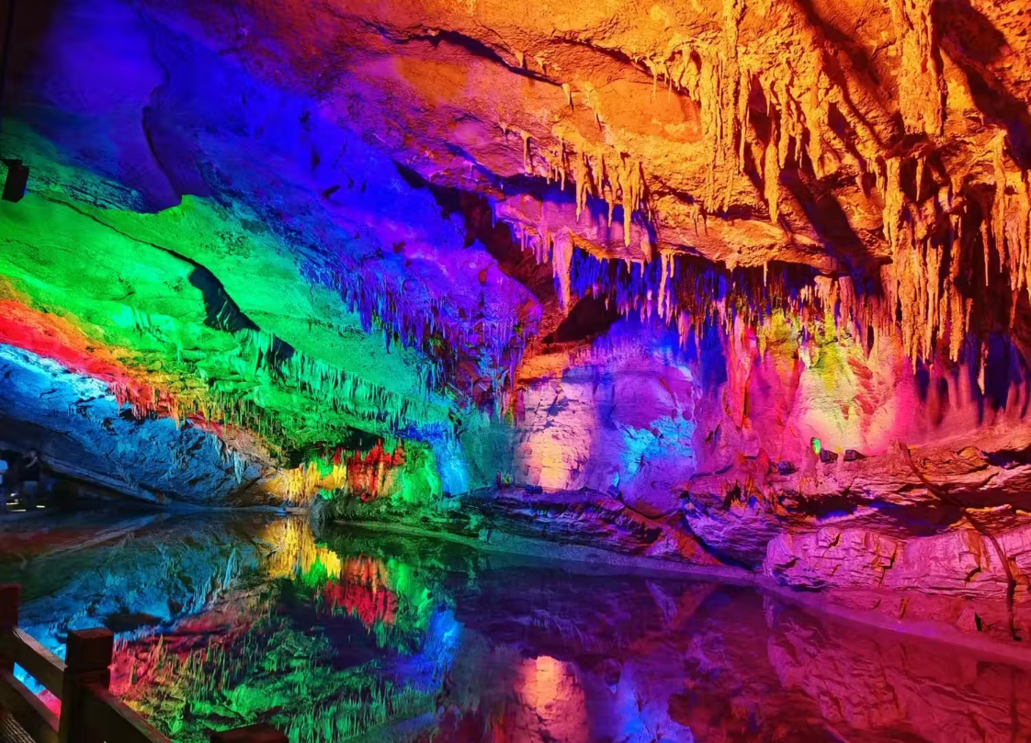
นำท่านไป พระราชวังเกล็ดมังกร เป็นส่วนหนึ่งของเมืองโบราณตู้ซือในเอินสือ สร้างขึ้นตามสถาปัตยกรรมที่เป็นเอกลักษณ์ของชนเผ่าถู่เจีย โดยมีชื่อเรียกเช่นนี้เพราะลวดลายหลังคาที่มีความคล้ายคลึงกับเกล็ดมังกร เป็นสัญลักษณ์ของอำนาจและฐานันดรศักดิ์ของผู้นำในสมัยโบราณ ตัวอาคารทำจากไม้และประดับด้วยลวดลายแกะสลักที่ละเอียดอ่อน ซึ่งแสดงให้เห็นถึงฝีมือช่างที่ยอดเยี่ยมในยุคนั้น ทำให้ที่นี่เป็นหนึ่งในอาคารที่สำคัญและสวยงามที่สุดในเมืองโบราณตู้ซือ

เที่ยง รับประทานอาหารกลางวัน ณ ภัตตาคาร

นำท่านไป ห้างสรรพสินค้าเหอหรุ่นเฉิง เป็นย่านการค้าสมัยใหม่และแหล่งช้อปปิ้งที่สำคัญในเมืองเอินสือ ตั้งอยู่ใจกลางเมืองและเป็นที่นิยมของทั้งคนท้องถิ่นและนักท่องเที่ยว ที่นี่รวบรวมร้านค้า ร้านอาหาร คาเฟ่ และร้านรวงต่างๆ ไว้มากมาย มีบรรยากาศที่ทันสมัยและคึกคัก เหมาะสำหรับการมาเดินเล่น ช้อปปิ้ง และหาของกินอร่อยๆ โดยเฉพาะอาหารท้องถิ่นของชาวถู่เจีย ทำให้เป็นจุดนัดพบที่สำคัญและเป็นตัวแทนของความเจริญเติบโตทางเศรษฐกิจของเมืองเอินซือในปัจจุบัน ให้ท่านได้อิสระช็อปปิ้งตามอัธยาศัย

ค่ำ รับประทานอาหารค่ำ ณ ภัตตาคาร

สมควรแก่เวลานัดหมาย พาทุกท่านเดินทางสู่ ท่าอากาศยานเอินซือซูเจียผิง เพื่อเดินทางกลับประเทศไทย
21.30 น. นำท่านเดินทางสู่ ประเทศไทย โดยสายการบิน Thai Lion Air เที่ยวบินที่ SL8981 ไม่มีบริการอาหารบนเครื่องบิน
23.50 น. เดินทางถึง ท่าอากาศยานนานาชาติดอนเมือง ประเทศไทย โดยสวัสดิภาพ พร้อมความประทับใจ

+++++++++++++++++++++++++++++++++++

สำหรับพีเรียด 25-30 ตุลาคม 2568

วันแรก ท่าอากาศยานนานาชาติดอนเมือง - ท่าอากาศยานเอินซือซูเจียผิง

13.00 น. พร้อมกัน ณ ท่าอากาศยานนานาชาติดอนเมือง อาคารผู้โดยสารขาออก ชั้น 3 ประตู 1 เคาน์เตอร์สายการบิน Thai Lion Air โดยมีเจ้าหน้าที่บริษัทฯคอยต้อนรับอำนวยความสะดวกด้านเอกสาร
*น้ำหนักกระเป๋าโหลด 20 กก. และกระเป๋าถือขึ้นเครื่อง 7 กก. / ท่าน
*เนื่องจากเป็นเที่ยวบินเช่าเหมาลำที่นั่งอาจจะไม่ติดกันและไม่สามารถเลือกช่วงที่นั่งบนเครื่องบินได้ในคณะซึ่งเป็นไปตามเงื่อนไขสายการบิน
16.10 น. นำท่านเดินทางสู่ เมืองเอินซือ ประเทศจีน โดยสายการบิน Thai Lion Air เที่ยวบินที่ SL8980 ไม่มีบริการอาหารบนเครื่องบิน
20.30 น. เดินทางถึง ท่าอากาศยานเอินซือซูเจียผิง ประเทศจีน และนำท่านสู่ขั้นตอนการตรวจคนเข้าเมืองและศุลกากร
ที่พัก ENSHI HOTEL โรงแรม 4 ดาว หรือระดับเทียบเท่า
วันที่สอง เมืองโบราณตู้ซือ เอินสือ – พระราชวังเกล็ดมังกร - เมืองโหยวหยาง

เช้า บริการอาหารเช้า ณ ห้องอาหารของโรงแรม
นำท่านไป เมืองโบราณตู้ซือในเอินสือ
นำท่านไป พระราชวังเกล็ดมังกร
เที่ยง รับประทานอาหารกลางวัน ณ ภัตตาคาร
นำท่านเดินทางสู่ เมืองโหยวหยาง ใช้เวลาเดินทางประมาณ 3 ชั่วโมง
ค่ำ รับประทานอาหารค่ำ ณ ภัตตาคาร
ที่พัก YOUYANG HOTEL โรงแรม 4 ดาว หรือระดับเทียบเท่า

วันที่สาม Taohuayuan Scenic Area – หุบเขาดอกไม้หินซ้อน – อู่หลง

เช้า บริการอาหารเช้า ณ ห้องอาหารของโรงแรม
นำท่านเดินทางสู่ Taohuayuan Scenic Area
นำท่านเดินทางสู่ Youyang Dieshi Huagu หรือ "หุบเขาดอกไม้หินซ้อน"
เที่ยง รับประทานอาหารกลางวัน ณ ภัตตาคาร
นำท่านเดินทางสู่ เมืองอู่หลง ใช้เวลาเดินทางประมาณ 2 ชั่วโมง
ค่ำ รับประทานอาหารค่ำ ณ ภัตตาคาร
ที่พัก WOLONG HOTEL โรงแรม 4 ดาว หรือระดับเทียบเท่า
วันที่สี่ อุทยานเขานางฟ้า (รวมรถราง) – อุทยานแห่งชาติหลุมฟ้า - นั่งรถไฟความเร็วสูงไปเมืองฉงชิ่ง

เช้า บริการอาหารเช้า ณ ห้องอาหารของโรงแรม
จากนั้นนำทุกท่านเดินทางสู่ อุทยานเขานางฟ้า (Fairy Maiden Mountain)
เที่ยง รับประทานอาหารกลางวัน ณ ภัตตาคาร
นำท่านเดินทางสู่ อุทยานแห่งชาติหลุมฟ้า
นำท่านออกเดินทางเข้าสู่ฉงชิ่งโดย รถไฟฟ้าความเร็วสูง ใช้เวลาประมาณ 1 ชั่วโมง 30 นาที
ค่ำ อิระอาหารค่ำที่ถนนคนเดินเจี่ยฟางเป่ย
ที่พัก CHONGQING VIENNA HOTEL โรงแรม 4 ดาว หรือระดับเทียบเท่า

วันที่ห้า ศูนย์ผลิตภัณฑ์ยางพารา - รถไฟฟ้าทะลุตึก - ศาลาประชาคม (ด้านนอก) - ถนนคนเดินเจี่ยฟางเป่ย – POP MART - Chongqing Art Gallery (ชมด้านนอก) – หอคุ้ยซิงโหลว – จัตุรัสเฉาเทียนเหมิน
หงหยาต้ง - Option เสริม! ล่องเรือราตรีชมแม่น้ำสองสาย

เช้า บริการอาหารเช้า ณ ห้องอาหารของโรงแรม
นำท่านไป ศูนย์ผลิตภัณฑ์ยางพารา
นำท่านไป รถไฟฟ้าทะลุตึก
นำท่านไป ศาลาประชาคม (ด้านนอก)
เที่ยง รับประทานอาหารกลางวัน ณ ภัตตาคาร
นำท่านไป ถนนคนเดินเจี่ยฟางเป่ย
นำท่านไป Chongqing Art Gallery (ชมด้านนอก)
นำท่านไป หอคุ้ยซิงโหลว
นำท่านไป จัตุรัสเฉาเทียนเหมิน
นำท่านไป หงหยาต้ง
Option เสริม! ล่องเรือราตรีชมแม่น้ำสองสาย (สำหรับท่านที่สนใจ จะมีค่าบริการท่านละ 300 หยวน)
ค่ำ รับประทานอาหารค่ำ ณ ภัตตาคาร
ที่พัก CHONGQING VIENNA HOTEL โรงแรม 4 ดาว หรือระดับเทียบเท่า

วันที่หก ศูนย์นวดฝ่าเท้าและสมุนไพรจีน – ศูนย์ผลิตภัณฑ์หยก – เมืองโบราณฉือชี่โข่ว – ท่าอากาศยาน
นานาชาติฉงชิ่งเจียงเป่ย์ - ท่าอากาศยานนานาชาติดอนเมือง

เช้า บริการอาหารเช้า ณ ห้องอาหารของโรงแรม
จากนั้นนำท่านสู่ ศูนย์นวดฝ้าเท้าและสมุนไพรจีน และศูนย์ผลิตภัณฑ์หยก
เที่ยง รับประทานอาหารกลางวัน ณ ภัตตาคาร
จากนั้นนำท่านสู่ เมืองโบราณฉือชี่โข่ว
ค่ำ รับประทานอาหารค่ำ ณ ภัตตาคาร
สมควรแก่เวลานัดหมาย พาทุกท่านเดินทางสู่ ท่าอากาศยานนานาชาตินานาชาติฉงชิ่งเจียงเป่ย์ เพื่อเดินทางกลับประเทศไทย
18.55 น. นำท่านเดินทางสู่ ประเทศไทย โดยสายการบิน Thai Air Asia เที่ยวบินที่ FD553 ไม่มีบริการอาหารบนเครื่องบิน
21.05 น. เดินทางถึง ท่าอากาศยานนานาชาติดอนเมือง ประเทศไทย โดยสวัสดิภาพ พร้อมความประทับใจ

